目次

1.プロジェクト概要 1

1.1プロジェクトの背景 1

1.2プロジェクトの目的 1

1.3プロジェクトの目標 1

1.4プロジェクトのステークホルダー 1

1.5アジャイル開発における役割 2

1.6選択したチーム課題 2

1.7ユーザーストーリー 3

2.プロジェクトマネジメント計画 4

2.1コストマネジメント 4

2.2品質マネジメント 5

2.2.1プロセス分析 5

2.2.2品質マネジメント計画 5

2.3タイムマネジメント計画 5

2.3.1マイルストーン 5

2.3.2バーンアップチャート 6

2.4コミュニケーション・マネジメント計画 7

2.4.1情報の共有・伝達方法 7

2.4.2デイリースクラムの実施 7

2.4.3チーム・ミーティング 7

2.4.4シニア・ミーティング 8

2.4.5ユーザー・ミーティング 8

2.5リスクマネジメント計画 9

# 1.プロジェクト概要

## 1.1プロジェクトの背景

従来のキャンパスポータルアプリでは、シラバス検索や、時間割の確認など必要な情報を手に入れるのに手間がかかっている。

## 1.2プロジェクトの目的

PM学科生向け闇キャンパスポータルの目的は、キャンパスポータルの中でも必要であると思われる情報や機能を絞り、また過去問の提供などの付加価値を加え、Webサイトとして提供することである。

## 1.3プロジェクトの目標

プロジェクトの目標は期間内に計画された各作業を完遂する。チーム課題の達成。

システムを完成させ、納期までに納品することである。

## 1.4プロジェクトのステークホルダー

表 1　ステークホルダー

|  |  |
| --- | --- |
| 氏名 | 役割・責任 |
| 吉田和暉 | プロジェクトマネジャー（前期）・スクラムマスター |
| 竹内裕治 | プロジェクトマネジャー（後期）・開発チームメンバ |
| 赤岡武 | プロジェクトメンバ、開発チームメンバ |
| 近藤智之 | プロダクトオーナー |
| 矢吹先生 | シニア・マネジャー |
| 田隈先生 | ユーザー |

## 1.5アジャイル開発における役割

・ユーザー

プロジェクトの承認をする。

・シニア・マネジャー

アジャイル開発手法についての知識提供をする。

・スクラムマスター

Scrumのルールや成果物、進め方を周囲に理解させる。

開発チームに対する障害の排除を行う。

・プロダクトオーナー

プロダクトの価値を最大化させ、プロダクトのビジョンを明らかにする。

プロダクトバックログの優先順位付けを行う。

・開発チーム

システム開発の基礎力を習得。

## 1.6選択したチーム課題

管理系　アジャイル開発の導入　（アジャイル開発を導入する。）

技術系　外部APIを利用した実装　（Twitter　APIを使用し、情報発信を行う。）

## 1.7ユーザーストーリー

ユーザーストーリーとは、開発チームとプロダクトオーナーが相談し、機能を優先順位付けしたものをリスト化したものである。

アジャイル開発における要求定義である。

表 3　ユーザーストーリー

|  |  |  |  |
| --- | --- | --- | --- |
| 要件 | 手順 | ポイント数 | 優先順位 |
| トップページ | トップページにはほかの画面に遷移するボタンを配置する。 | 5 | 1 |
| Twitter API | トップページにTwitter APIを配置する。 | 5 | 2 |
| 過去問・シラバス | トップページから科目の一覧ページに遷移する。その画面で科目を選びセメスターを選ぶとそのセメスターのテストの内容を表示する。 | 11 | 3 |
| オリエンテーションやPM実験の成果物 | PM実験やディズニープロジェクトの成果物を一覧から選んで閲覧することができる。 | 10 | 4 |
| 学生便覧の時間割 | トップページから時間割ページに遷移する。時間割を表示する。 | 1 | 5 |
| 資格情報 | 資格取得講座の開催情報を表示する。 | 5 | 6 |
| 教養科目の空き受講 | トップページから教養科目ページに遷移する。教養科目の空き情報を数字で表示する。 | 12 | 7 |
| 教室の案内図 | トップページから案内図画面に遷移する。 | 5 | 8 |

※1ポイント＝4時間

# 2.プロジェクトマネジメント計画

## 2.1コストマネジメント

表 2　コスト見積もり

|  |  |
| --- | --- |
| 項目 | 金額（円） |
| 人件費 | 9,000,000 |
| コンティンジェンシー予備費 | 900,000 |
| 計 | 9,900,000 |

人件費概要

開発チーム1,000,000（円/月）×3人×開発期間3カ月

=9,000,000円

コンティンジェンシー予備費

9,000,000円×10%

=900,000円

当プロジェクトのコスト評価は、バーンアップチャート（図 1）を用いて評価する。バーンアップチャートをEVMに見立て、理想完了時間をPV、完了時間累計をEV、作業時間累計をACとし、コスト評価を行う。

## 2.2品質マネジメント

本プロジェクトの品質マネジメント計画を記載する。

### 2.2.1プロセス分析

本プロジェクトではアジャイル開発手法の1つであるスクラムを用いる。1スプリント（2週間）で開発・テスト・レビュー・振り返りを行う。スプリントを終えたら次のスプリントへとつなげて、繰り返す。

1スプリントが終わるたびに、スプリントレビュー行うことで問題点の予防策の考察や必要な項目を追加することにより、製品の機能や品質を向上させる。

### 2.2.2品質マネジメント計画

本プロジェクトの品質管理マネジメントを以下の項目から管理する。

・1スプリントごとに見つかった問題点の修正内容を記録して管理運用する。

・プログラムの品質は、テストで発生した不良内容を記録して管理運用する。

チームの生産性向上に役立つように、プロセスの実施内容を改善するために以下の項目を適時検討する。

・作業工程のすべての不適合要素、ギャップ、不満を特定する。

・良い提案があれば積極的に提示する。

・チームの作業工程にそれぞれの作業の効果を開示する。

・スプリント終了時にプロダクトオーナーに成果物の情報量、利便性、簡易性の観点

から１～10の10段階で評価してもらう。

## 2.3タイムマネジメント計画

### 2.3.1マイルストーン

　　スプリント1終了 5月24日

　　スプリント2終了 6月7日

中間発表 6月9日

　　スプリント3終了 6月21日

　　スプリント4終了 7月5日

　　スプリント5終了 7月19日

最終発表 7月21日

### 2.3.2バーンアップチャート

進捗管理は、バーンアップチャートを用いて管理する。（図 1）

アジャイル開発では、ガントチャートの代わりにバーンアップチャートを用いる。

バーンアップチャートは、チームの現在の作業の進行状況を表した図である。

見積り時間は、ユーザーストーリーのストーリーごとにポイントを見積もり、時間に変換したものの合計である。

完了時間は現在までのストーリーの時間の実績値である。

理想完了時間はストーリーを終える予測値である。

作業はそのユーザーストーリーの優先度順に実施する。

スプリントごとにベロシティ（1スプリントにおける開発速度）を実測し、次のスプリントの仕事量の判断材料とする。

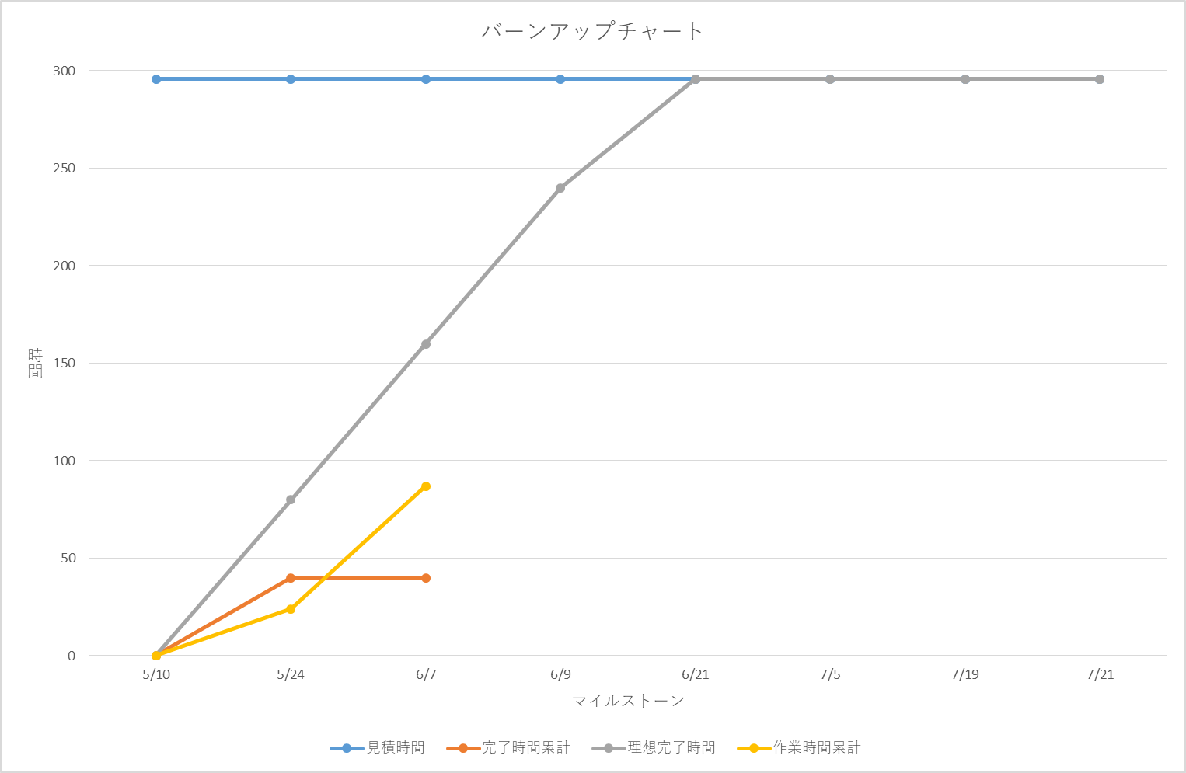

図 1 バーンアップチャート

|  |  |
| --- | --- |
| タスク | ポイント数 |
| ユーザーストーリー | 54 |
| 外部設計書 | 5 |
| 内部設計書 | 5 |
| テスト報告書 | 5 |
| プロジェクト報告書 | 5 |
| 計 | 74 |

表 4　作業時間見積り

## 2.4コミュニケーション・マネジメント計画

本プロジェクトのコミュニケーション・マネジメント計画を記載する。

### 2.4.1情報の共有・伝達方法

・プロジェクトメンバ間での連絡手段は主にSlackでグループを作り行う。

・また成果物の共有方法はグループで作ったGitHubで行う。

GitHubのコミット名、プルリクエスト名は日付ではなく、行った作業に具体的に記述したものとする。

例）コミュニケーション・マネジメントにGitHubのコミット名、プルリクエスト名のルールを追記。

・シニア・マネジャー及びユーザーとの連絡手段は工大メールを用いて行う。

### 2.4.2デイリースクラムの実施

毎回の作業をした日にスクラム会議を行い、翌日の作業内容を確認する。

メンバーは以下の項目を説明する。

・前回までに達成したこと

・次回までに達成すること

・作業を妨げる問題や障害があるか

会議の条件として、会議は矢吹研究室で16時に開催する。15分以内で行う。

### 2.4.3チーム・ミーティング

・プロジェクトの作業の進捗状況はPMに報告し各メンバーが確認を取れるようにグループSlackで行う。

・臨時のミーティングが必要な場合はPMがSlackで招集する。

・毎週、水曜日の3時限目、金曜日の5・6限目に行う。

### 2.4.4シニア・ミーティング

・ユーザーに見せる成果物は、先にシニア・マネジャーのレビューを受けることが必要である。

・成果物はシニア・マネジャーの承認印が必要となる。

・ユーザー・ミーティングではアポイントが必要なため、ミーティングを行う日を踏まえた上で、シニア・マネジャーの日程を把握しミーティングを行う。

### 2.4.5ユーザー・ミーティング

・メンバー間全員が参加できる日程を把握し、ユーザーに対し3日前までにアポイントを取る。

・ユーザーが指定した通りにミーティング前までに成果物の用意し提出を行う。

・シニア・マネジャーの承認を踏まえてアポイントを取る。

・成果物はユーザーの承認印が必要となる。

・メールの作成形式のルールを決める。

件名は、【PM演習】〇〇のお願い

宛先は、〇〇先生

矢吹研A班の〇〇です。

最後に署名を入れる。

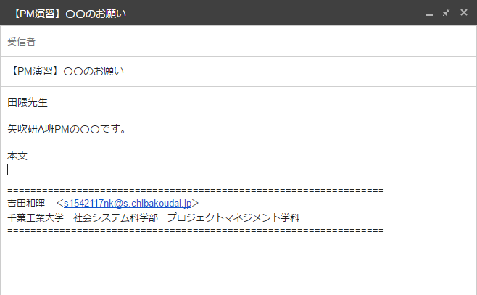

図 2　メールの作成形式

## 2.5リスクマネジメント計画

想定されるリスクとその対応は以下の通りである。

表 5　リスクと対応

|  |  |
| --- | --- |
| リスク | 対応 |
| ファイルの紛失 | バックアップで復旧する。 |
| メンバー間での衝突 | みんなでご飯を食べに行く。 |
| メンバーの音信不通 | 複数の連絡手段を確保する。 |
| 技術力不足 | シニアに相談する。 |
| 情報収集不足 | 友人などに協力してもらう。 |
| 承認が得られない | 先輩にアドバイスをしてもらう。 |